Aprendiendo sobre comandos

**pwd :** Para ubicarme en que directorio me encuentro.

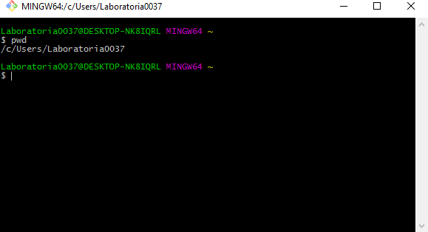

**.. (Punto punto) :** Subir un nivel al directorio moverse a un lugar fuera.

**cd :** Para situarse dentro del directorio.

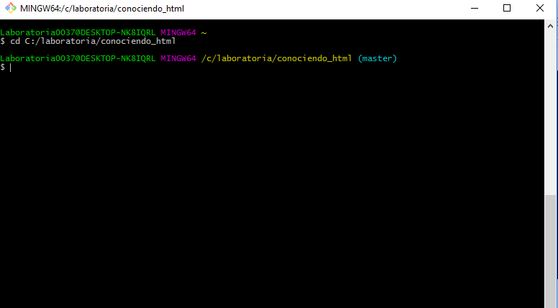

**ls :** Para listar todo lo que está dentro de donde nos situamos

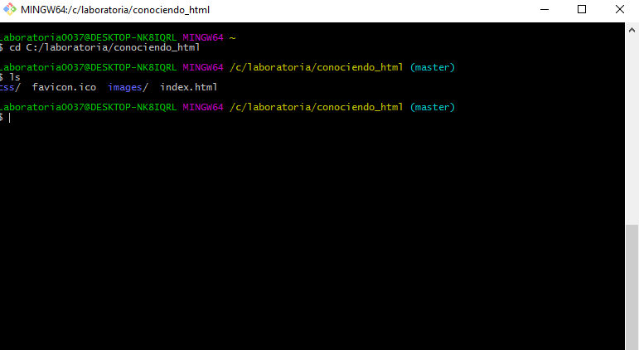

**ll :** Para listar de una forma más grande

**-rw-r-r--1**

**READ (r)**

**WRITE (w)**

**EXECUTE(x)**

Son permisos para los directorios y archivos.

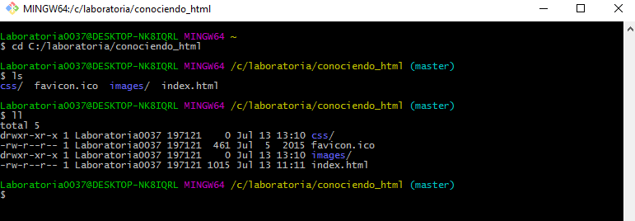

**mkdir :** Para crear directorios.



Resultado:



**Touch :** Para crear los ficheros archivos.



Resultado:



Git y Github

**1.git init** : Todo lo que se escriba dentro de la carpeta va a estar dentro del **.git**

Allí va el historial de versiones y está oculto dentro de la carpeta.

->Solo una vez.

**2. git add** : Que lleve el control de los archivos que se ponga luego del add

**2.1 git add .** : Es para todo pero no es recomendable)

**3. git commit** (Listo para que sea una versión del código)

**4. git commit - m “Mi primer commit”**

--> Se repite n veces cada vez se cambia el código.

Nota : Se tiene que detallar muy bien lo que se pone en el comentario es una buena práctica para que nuestro equipo colaborativo nos pueda entender y solucionar errores en caso sucediera.

**OJO:**

Cuando coinciden las líneas entre una persona y la otra salen errores.

**Push**

El push empuja

**Pull**

El pull trae

**5. git remote add origin [URL DEL REPOSITORIO EN GITHUB]**

**6. git push origin master :** Es el nombre que se le pone al repositorio remoto al que se conecta.

**Investigar sobre branch y merge.**

**Brach :** Copia de lo que ya se tiene de la rama master cuando ya se está seguro del código se aplica un merge y se juntan las ramas, para trabajar en una rama el comando del push sería : **git push origin [Nombre de la Rama]**

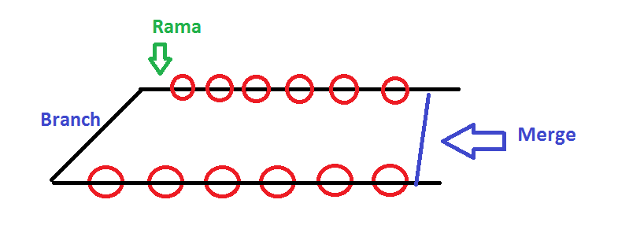

Como Publicar mi proyecto en Github

**Pasos:**

1. Situarse en la carpeta donde esta nuestro contenido con cd

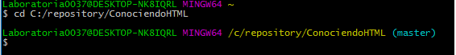

2. Realizar un **git init**

3. Realizar un add ( **git add .** )

**Realizando mi Primer commit**

Al escribir el commit cuando lo utilizamos por primera vez nos pide configurar las credenciales

4. Configurando mis credenciales

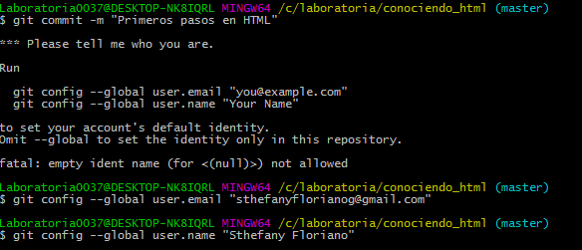

2. git commit - m “Primeros pasos en HTML”

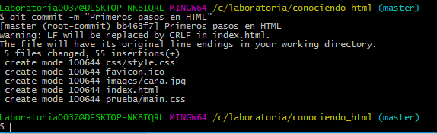

3. Utilizar un remote add origin para conectar nuestro repositorio local con el github la url tiene que ser exactamente igual al url que creamos en el github.



4. Realizamos un push



Pide credenciales :

Poner nombre de usuario de github y clave de github

5. Volvemos a hacer el commit

**Listo el Repositorio ha sido publicado en Github.**

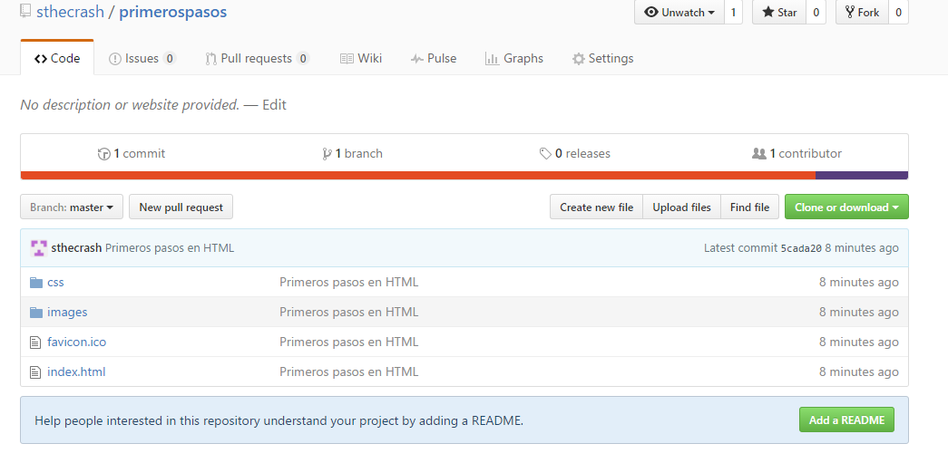

Publicando mi proyecto en Github Pages

1. Situarse en la carpeta donde está el proyecto con cd [Ruta]
2. Para que pueda publicarse tiene que estar dentro de una rama se procede a crearla.



1. Verificar con **git status**



Nota : En mi caso no hay cambios pero en caso los hubiera se usaría un git add

1. Realizar un **git commit -m ‘initial commit’**



1. Publicarlo **git push origin gh-pages**



Información adicional

Si te equivocas al poner nombre se corrige con el --amend

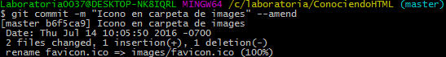

Luego se realiza un pull



Finalmente un push

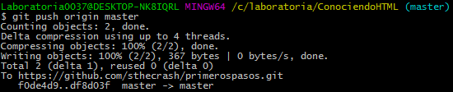

Y listo corregi el contenido de mi mensaje

